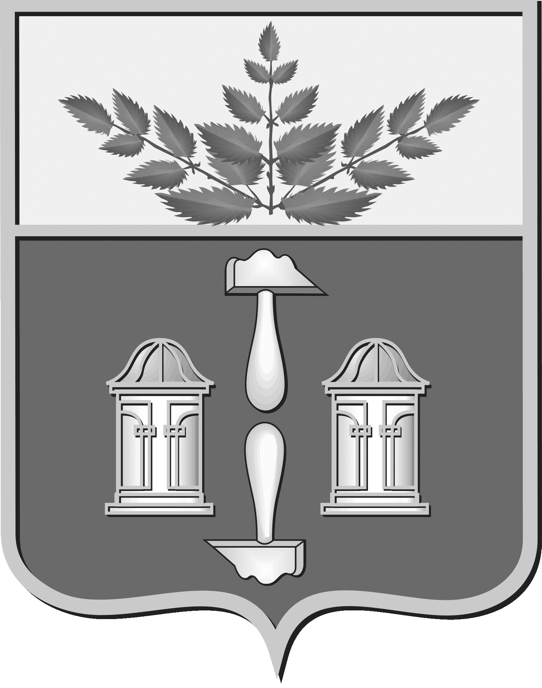

**Тульская область**

**муниципальное образование Щекинский район**

#### СОБРАНИЕ ПРЕДСТАВИТЕЛЕЙ

##### ЩЕКИНСКОГО РАЙОНА

от 07 июня 2024 года № 16/97

**Р Е Ш Е Н И Е**

**Об утверждении перечня имущества, передаваемого   
из собственности муниципального образования Ломинцевское Щекинского района в собственность муниципального образования   
Щекинский район**

В соответствии с Федеральным законом от 06.10.2003 № 131-ФЗ «Об общих принципах организации местного самоуправления в Российской Федерации», Положением «О порядке управления и распоряжения собственностью муниципального образования Щекинский района», утвержденным решением Собрания представителей муниципального образования Щекинский район от 12.09.2014 № 71/666, Положением «О порядке передачи имущества между муниципальным образованием Щекинский район и поселениями Щекинского района», утвержденным решением Собрания представителей муниципального образования Щекинский район от 19.04.2017 № 45/396, принимая во внимание решение Собрания депутатов муниципального образования Ломинцевское Щекинского района от 06.03.2024 № 9-26 «О согласовании перечня имущества, передаваемого в собственность муниципального образования Щекинский район, в порядке разграничения имущества, находящегося в собственности муниципального образования Ломинцевское Щекинского района», на основании Устава муниципального образования Щекинский район, Собрание представителей Щекинского района **РЕШИЛО:**

1. Утвердить перечень имущества, передаваемого из собственности муниципального образования Ломинцевское Щекинского района в собственность муниципального образования Щекинский район (приложение).

2. Контроль за выполнением настоящего решения возложить на главу администрации Щекинского района и постоянную комиссию Собрания представителей Щекинского района по собственности, развитию инфраструктуры и инвестиционной политике, развитию промышленности и предпринимательства.

1. Настоящее решение вступает в силу со дня его принятия.

Глава Щекинского района Е.В. Рыбальченко

Приложение

к решению Собрания представителей

Щекинского района

от 07 июня 2024 № 16/97

**ПЕРЕЧЕНЬ**

**имущества, передаваемого из собственности муниципального образования Ломинцевское Щекинского района**

**в собственность муниципального образования Щекинский район**

|  |  |  |  |  |  |  |
| --- | --- | --- | --- | --- | --- | --- |
| №  п/п | Полное  наименование  муниципального  унитарного  (казенного)  предприятия,  муниципального  учреждения | Адрес  местонахож-дения  муниципаль-ного  унитарного  (казенного)  предприятия,  муниципаль-ного  учреждения,  ОГРН | Наименование  имущества | Адрес  местонахождения  имущества | Индивидуализирующие  характеристики имущества | |
| Номер  паспорта  транспортного  средства,  кадастровый  номер зем.  уч-ка и др. | Протяженность  (м) |
| 1 | 2 | 3 | 4 | 5 | 6 | 7 |
| Раздел I. Муниципальные унитарные (казенные) предприятия, муниципальные учреждения | | | | | | |
| 1. |  |  |  |  |  |  |
| Раздел II. Иное имущество | | | | | | |
| 1 |  |  | Дорога общего пользования местного значения | Тульская область, Щекинский район, от д. Шевелевка до д. Косое | 71:22:000000:2045 | 2023 |
| 2 |  |  | Водопроводные сети | Тульская область, Щекинский район, д. Подиваньково | 71:22:030802:592 | 1565 |